2025年交互式数字化培训课件与AI技术综合研发服务(发电运维)项目
管理后台使用说明

四川科华天府科技有限公司
2026年1月

目录
1. 引言 3
2. 平台概述 3
3. 服务器推荐配置 3
4. 管理后台使用说明 4
4.1. 登录 4
4.2. 个人中心 6
4.3. 用户管理 6
4.3.1.用户列表 7
4.3.2.用户信息修改 8
4.3.3.用户状态管理 9
4.4. 题库管理 9
4.4.1.题库列表 9
4.4.2.填写图片类型百科基础信息 12
4.4.3.音视频类型：MP3音频类型，MP4视频类型 13
4.4.4.文档类型 14
4.4.5.拆解类型 15
4.4.6.动画类型 15
4.4.7.操作类型 16
4.4.8.习题类型 16
4.4.9.删除百科 17
4.4.10.百科信息修改 18
4.5. 课程管理 19
4.5.1.课程列表 19
4.5.2.课程编辑 21
4.6. 考核管理 22
4.6.1.考核列表 22
4.6.2.考核编辑 24
4.7. 考核记录 27
4.7.1.学员 27
4.7.2.管理员和教员 27
4.8. 标签管理 31
4.9. 课件管理 33
4.10. 操作记录 35

引言
本项目根据公司《关于印发“大培训、大比武、大提升”三年跨越行动实施方案》、公司《关于印发人才全路径培养实施方案的通知》等文件中对技能等级提升工作的要求，通过严谨科学的标准化作业流程和数字可视化虚拟实操相结合，所述数字可视化培训模块,提供全三维场景的仿真系统，采用数字可视化的交互式场景对发电运维的工作内容进行再现。设备运检采用虚拟现实仿真技术,形象地反映一、二次设备的正常、异常、事故状态及其动作过程，加强对于操作人员的技术培训和考核工作，提升操作人员的技术素质，使其具备设备操作和处理应急情况的能力。本次以发电系统及配套设施为基础，通过AI技术结合数字化培训的方式为公司发电运维员工提供专业的教学培训。

平台概述
本平台旨在提供一个全面、高效、安全的学习、培训和考核环境，以满足不同学科和领域的需求。本平台主要分两个端，场景透视化仿真客户端以及管理后台，并提供三种角色类型：管理员、教员、学员，不同角色登录客户端或管理后台有不同的权限。
通过本平台可进行用户管理，课程维护，在线编卷，线上教学，实操考核，评分阅卷和人工核对等，利于教员培训学员，以及了解学员的学习情况，也让学员能更好的掌握实操技能。

服务器推荐配置
服务器最低配置：
‌CPU‌：Intel i7 10代及以上
‌内存‌：32GB DDR5，确保高并发下性能稳定
‌存储‌：256GB SSD系统盘 + 2TB SSD数据盘
‌网络‌：千兆网卡

服务器推荐配置：
‌CPU‌：Intel i7 12代及以上
‌内存‌：64GB DDR5，确保高并发下性能稳定
‌存储‌：512GB SSD系统盘 + 4TB SSD数据盘
‌网络‌：千兆网卡

管理后台使用说明
外网管理后台链接：
http://hn-test.arseek.cn/login
管理员账号：13000000001
密码：123456
注：部署本地服务器后需更新管理后台链接。
本平台提供三种角色，分别是管理员、教员和学员。账号可通过预设管理员账号进行添加和修改。

登录
本平台可通过手机号、密码进行登录，登录成功之后可进入系统进行其他功能的操作。同时系统提供“记住我”功能，若勾选“记住我”，则系统默认记录使用MD5加密手机号及MD5加密密码，若不勾选“记住我”，则需要用户每次登录时手动输入手机号及密码进行登录。
下图为系统管理平台登录界面，输入手机号、密码，点击“登录”则可以进入系统，若为正确的手机号及密码，系统则自动根据用户的角色跳转不同的界面。
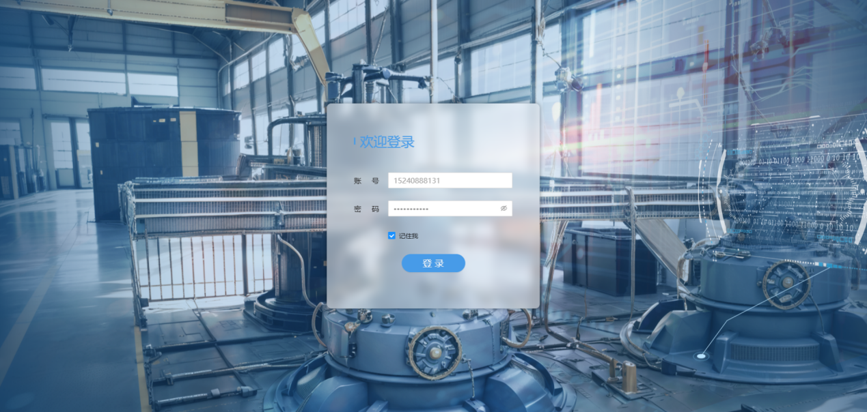
系统管理平台登录界面
下图为管理员角色登录成功跳转界面，管理员具有个人中心、用户管理、课程管理、题库管理、考核管理、考核记录、标签管理七大功能。
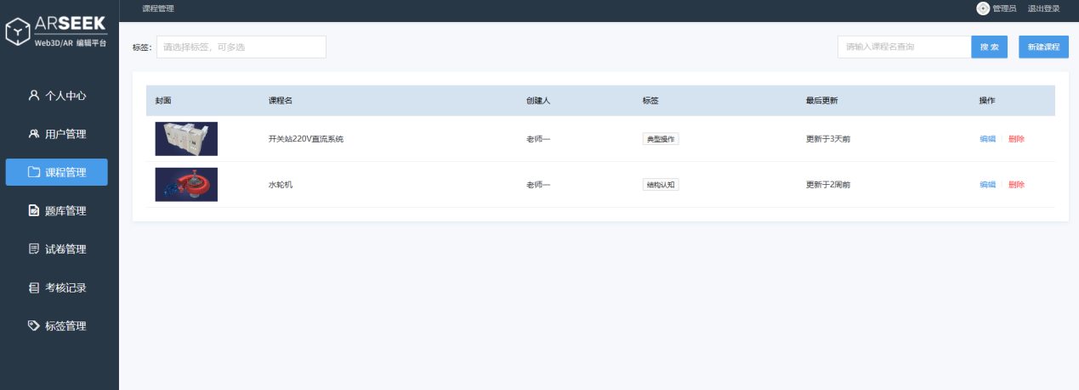
管理员登录成功跳转界面
下图为教员角色登录成功跳转界面，教员具有个人中心、课程管理、题库管理、考核管理、考核记录、标签管理的功能。
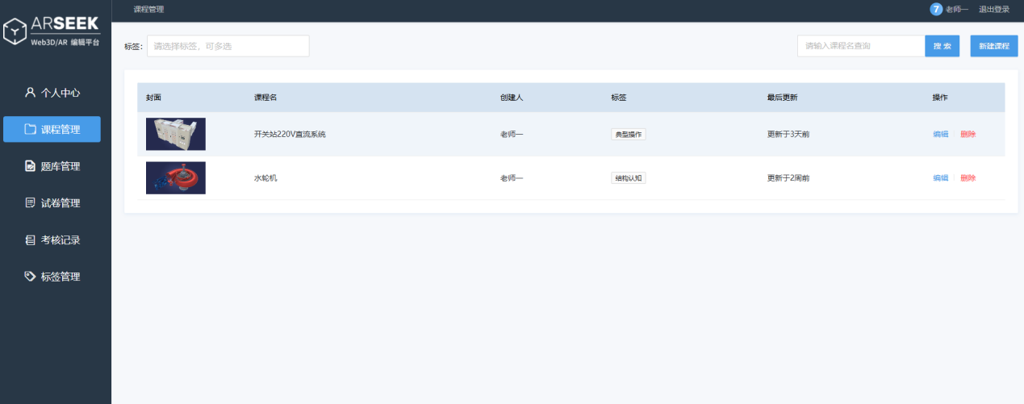
教员登录成功跳转界面
下图为学员角色登录成功跳转界面，学员具有个人中心、考核记录的功能。
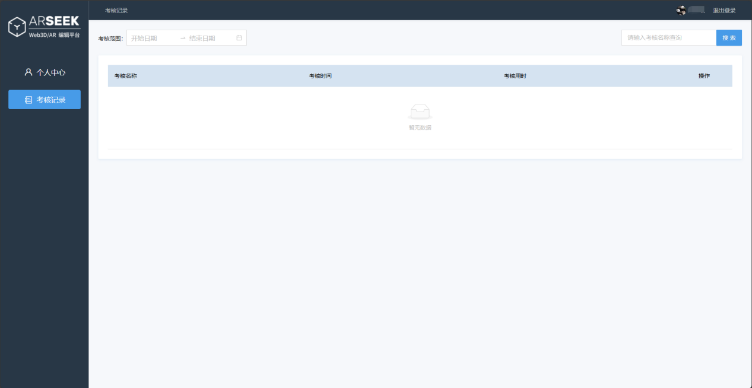
学员登录成功跳转界面

个人中心
本平台允许用户在个人中心修改个人的基础信息：包括个人头像、登录密码、姓名、单位、简介等基础信息。
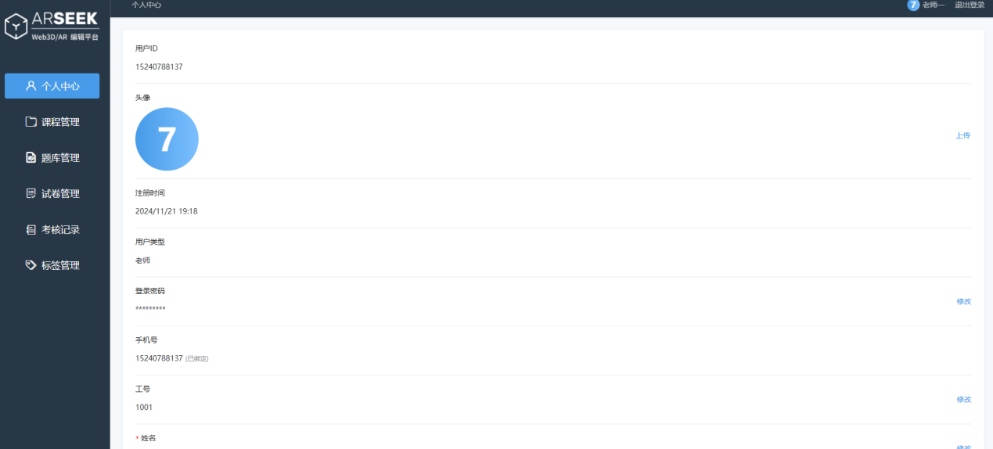
个人中心

用户管理
管理员拥有管理用户的权限，可对本平台的所有用户进行统一的管理。

4.3.1.用户列表
查看用户列表：在用户管理模块的首页，管理员可以查看系统中所有用户的基础信息，包括工号、姓名、单位、手机号、用户类型。
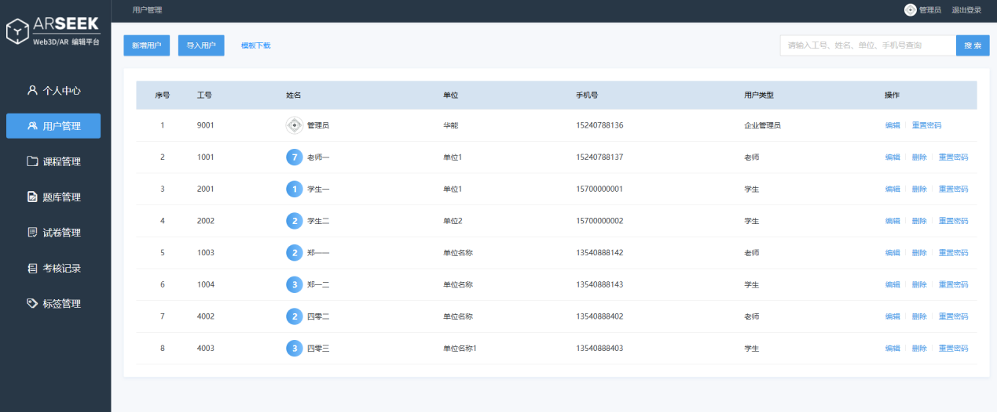
用户列表
搜索：支持根据工号、姓名、单位、手机号进行搜索。
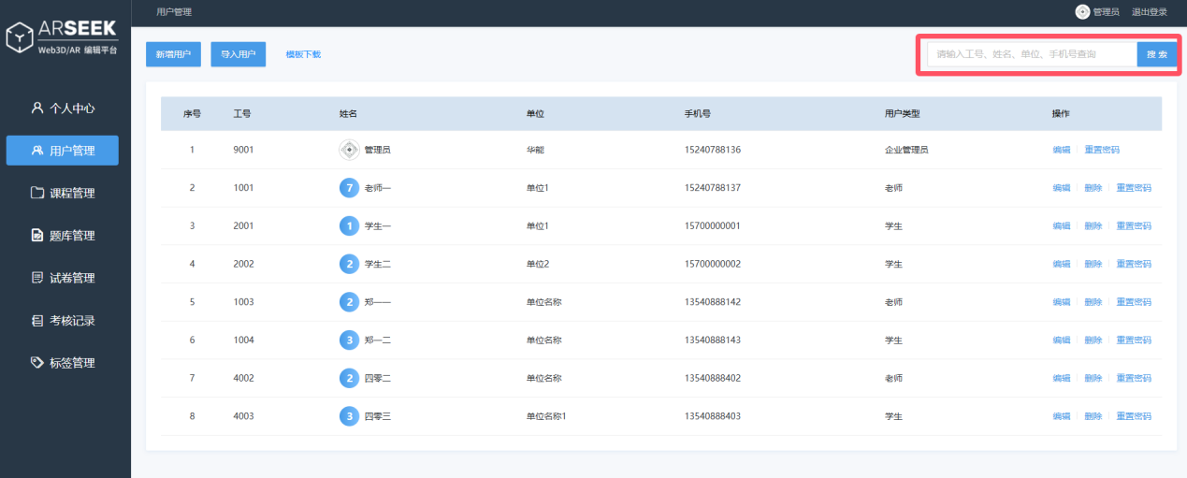
关键字搜索用户列表
列表操作：每个用户条目后面提供操作按钮，包括编辑、删除、重置密码。
导入用户：提供根据指定的EXCEL模板或同类格式的文件，批量导入新用户，系统会对导入的用户进行格式验证和重复性检查。
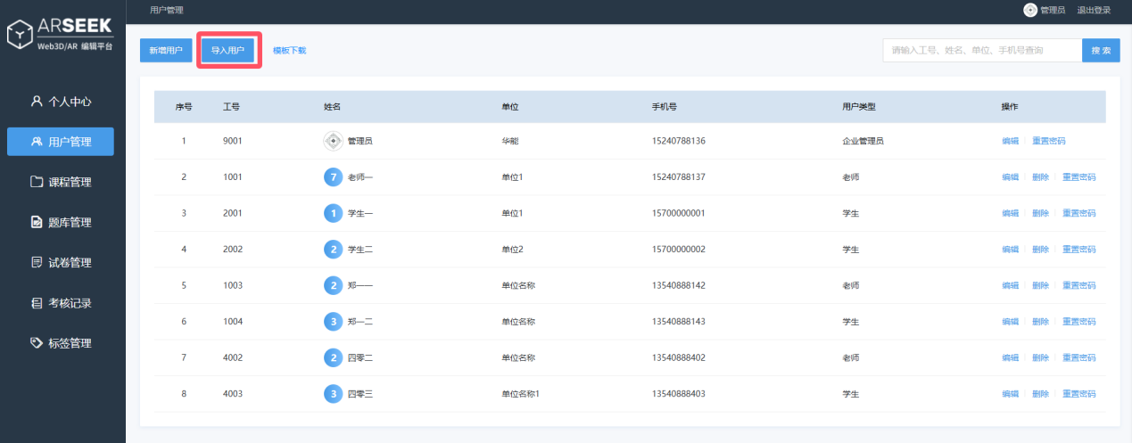
导入用户
新增用户：可点击“新增用户”，在弹出弹窗，填写基本信息后，点击保存新建用户。
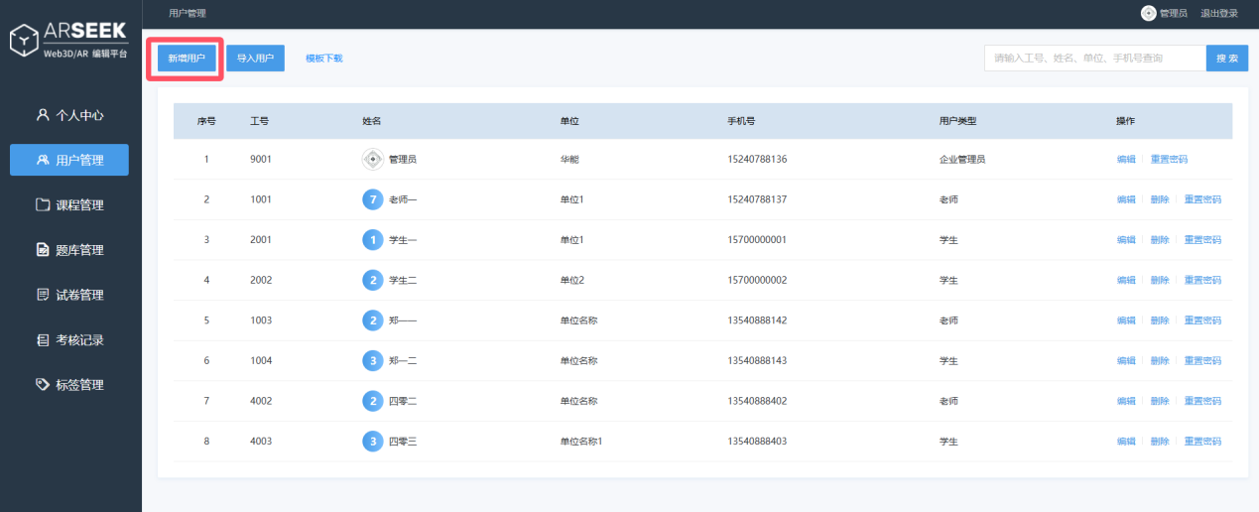
新增用户

4.3.2.用户信息修改
基础信息修改：管理员可以点击用户条目的编辑按钮，弹出修改用户基础信息的弹窗，可修改用户的工号、单位、姓名、用户类型等基础信息。
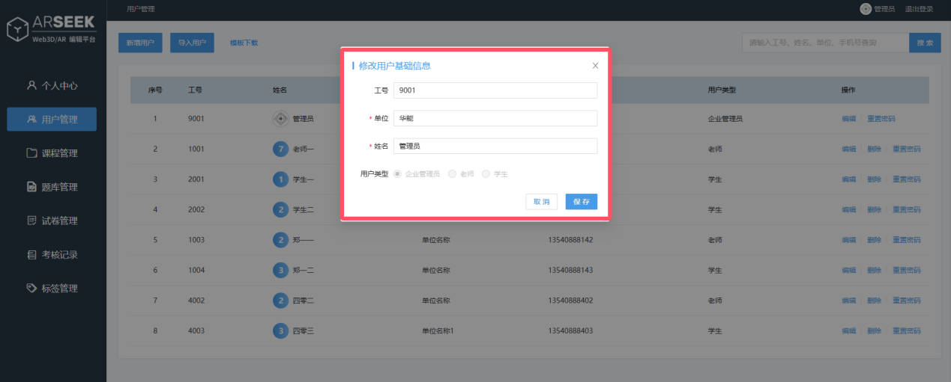
修改用户基础信息

4.3.3.用户状态管理
删除用户：管理员点击删除按钮，可将学员或者教员从本系统删除。
一键重置密码：提供一键重置密码功能，管理员可选择单个用户对其进行密码重置，重置为系统默认密码123456。

题库管理
管理员、教员拥有管理本平台题库的权限，可对本平台的所有题库进行统一的管理。这一权限使他们能够高效地组织和利用各种形式的教学资源。

4.4.1.题库列表
查看题库列表：在题库管理模块的首页，管理员、教员可以查看系统中所有百科，包括百科名称、创建人、百科类型、所属百科标签、备注等基础信息。
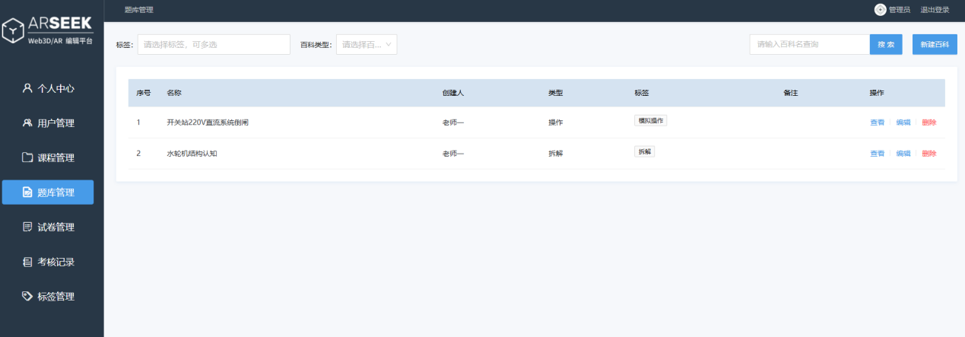
题库列表
搜索和筛选：支持根据百科名称进行搜索，也可通过提供的多选百科标签、百科类型进行筛选，百科类型包括图片、音视频、文档、拆解、动画、操作、习题七种。可通过搜索和筛选方便且快速筛选出对应的百科。
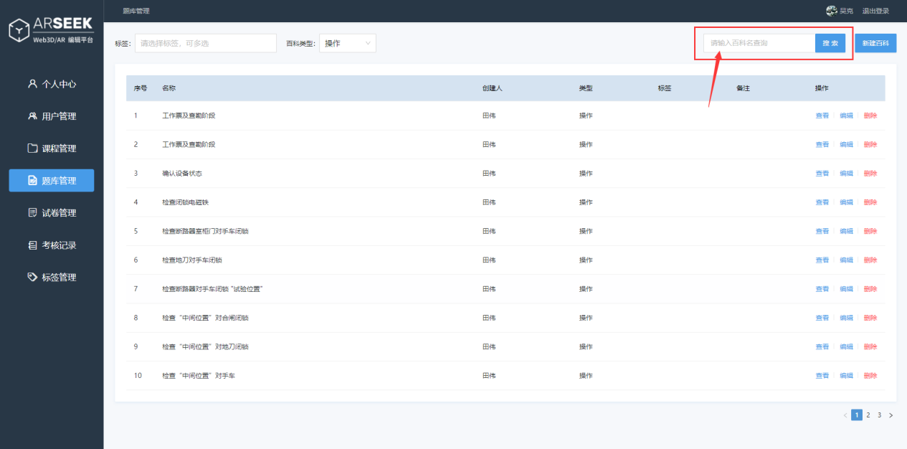
题库搜索
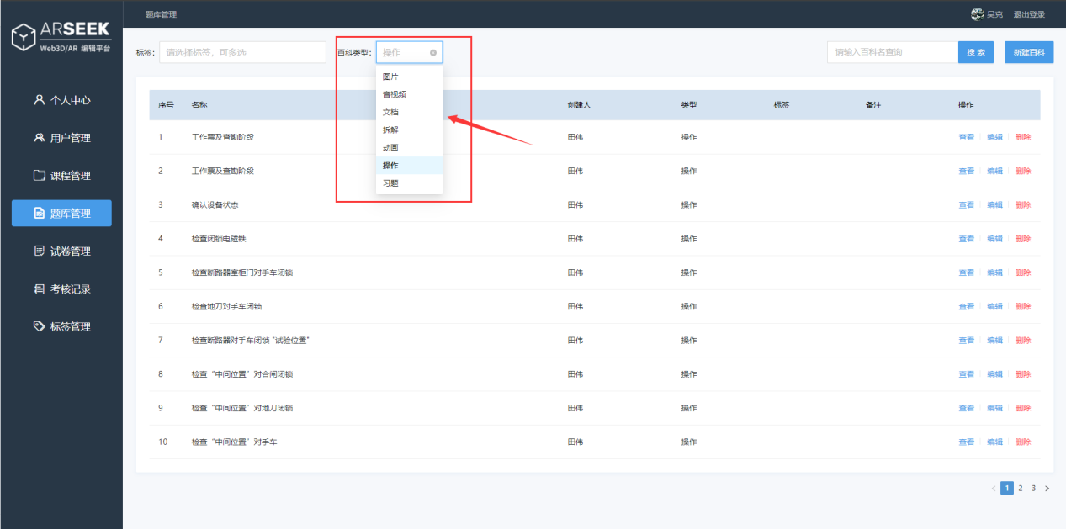
题库筛选
列表操作：每个百科条目后面提供操作按钮，包括查看、编辑、删除。点击“查看”跳转对应的百科详情页面。
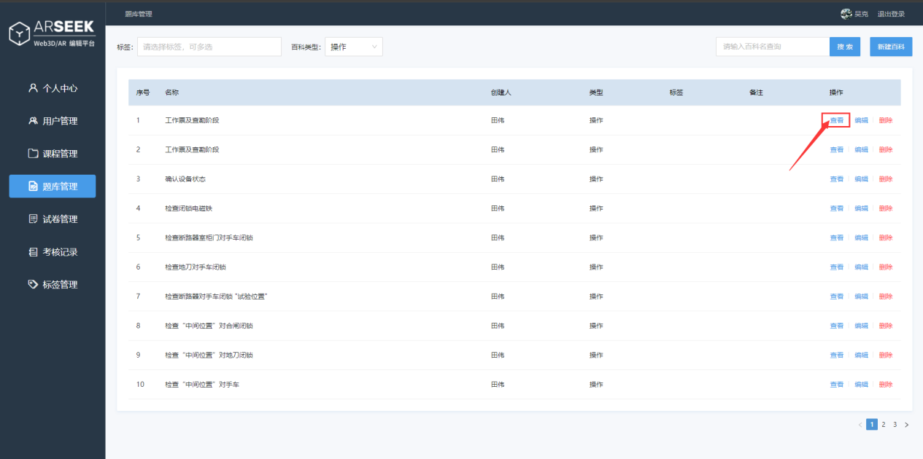
点击查看
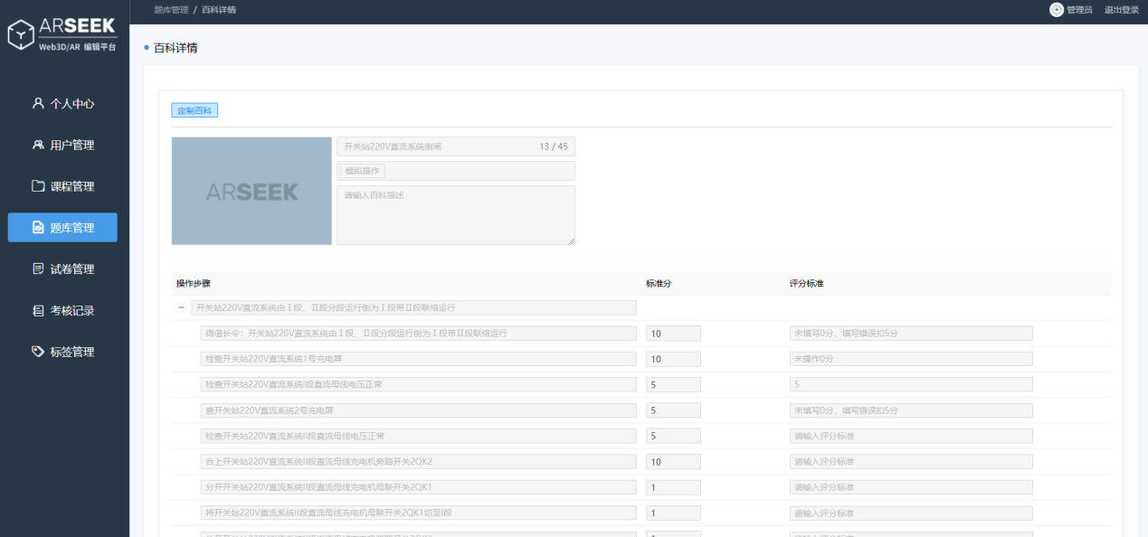
百科详情
新建百科：点击“新建百科”，跳转页面到新建百科页面。本平台提供7种百科类型，分别是：图片、音视频、文档、拆解、动画、操作、习题七种。

4.4.2. 图片类型
图片类型：PNG、JPG、GIF图片。
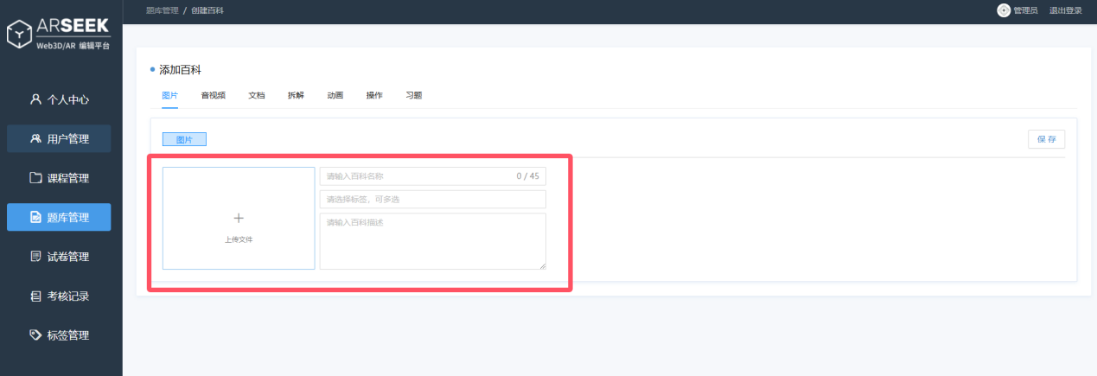
图片类型
填写图片类型百科基础信息，可点击选择上传文件。
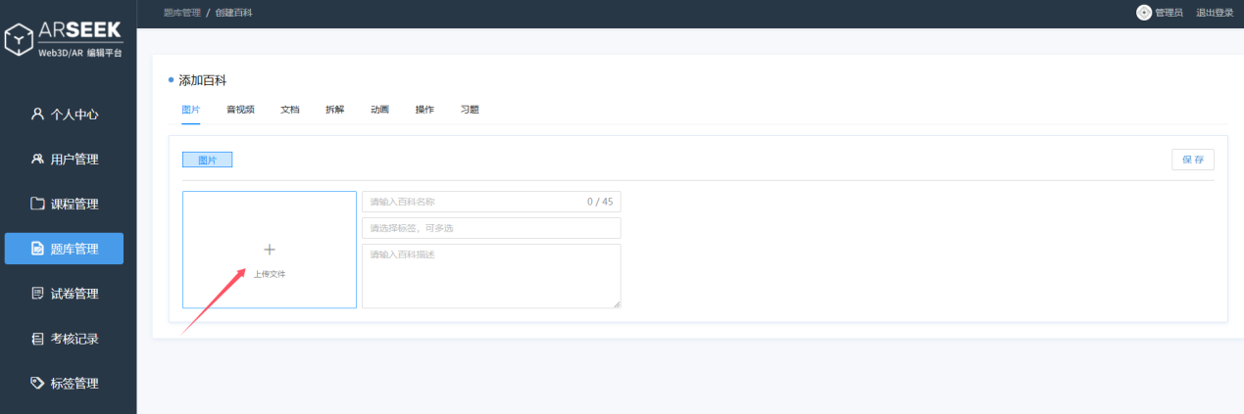
点击选择文件
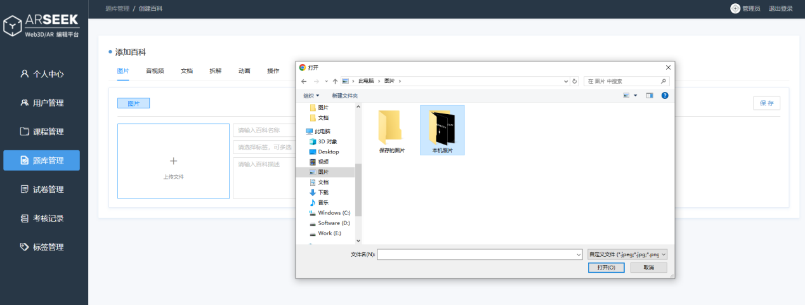
选择图片
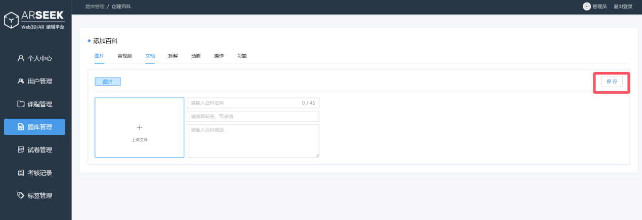
点击保存创建成功

4.4.3.音视频类型
可上传MP3音频或MP4视频。
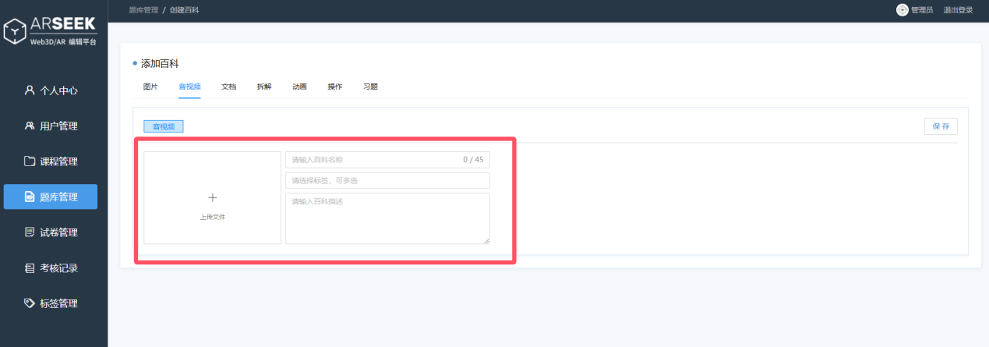
填写音视频类型百科基础信息
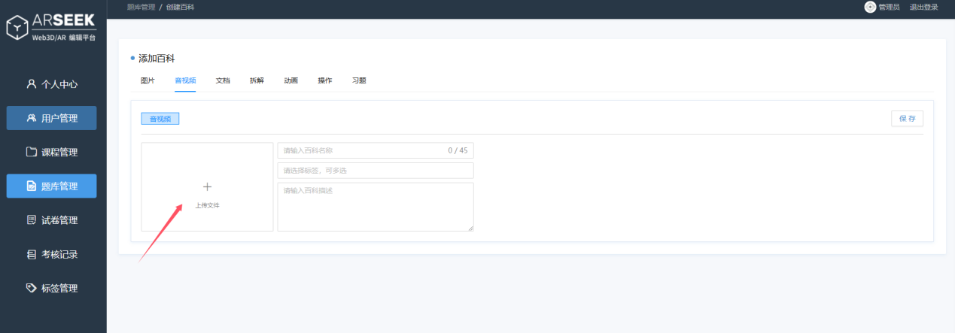
点击选择文件
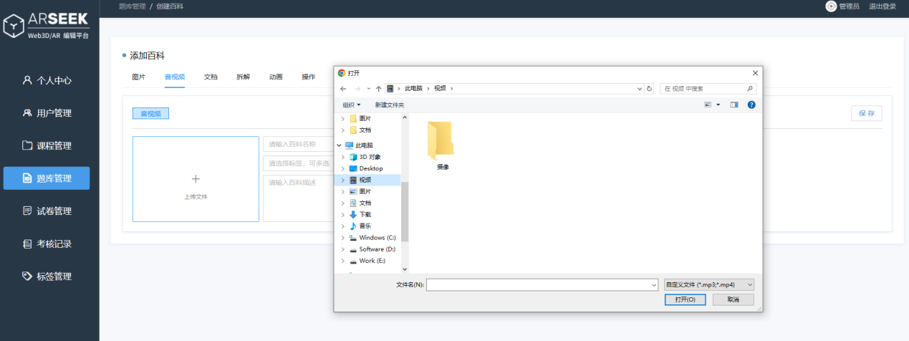
选择音视频
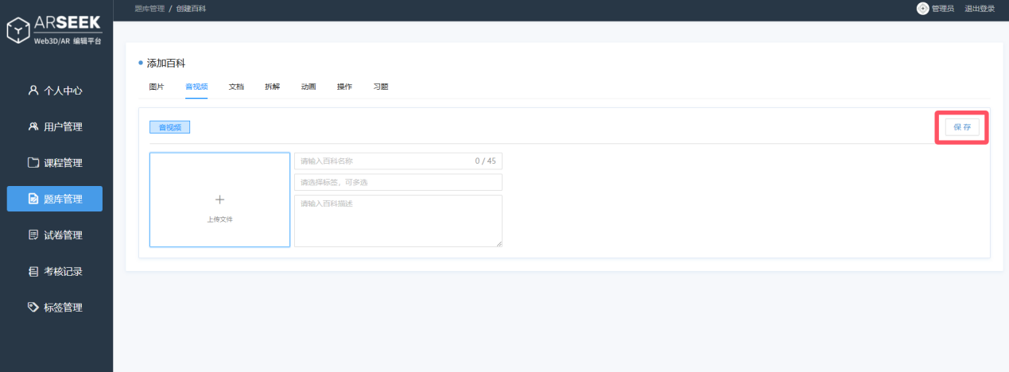
点击保存创建成功

4.4.4.文档类型
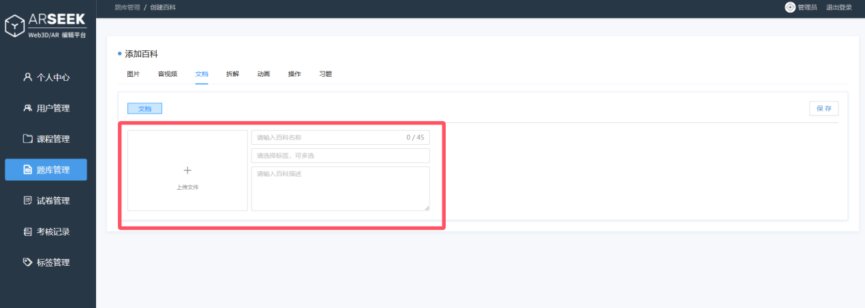
填写文档类型百科基础信息
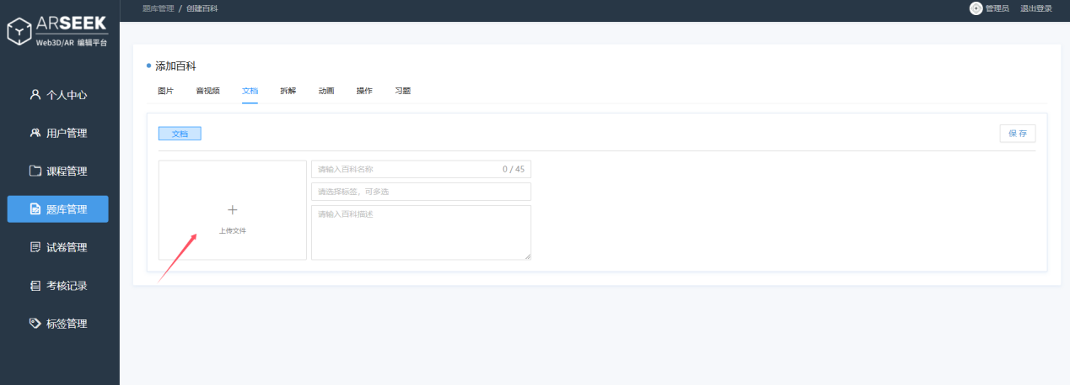
点击选择文件
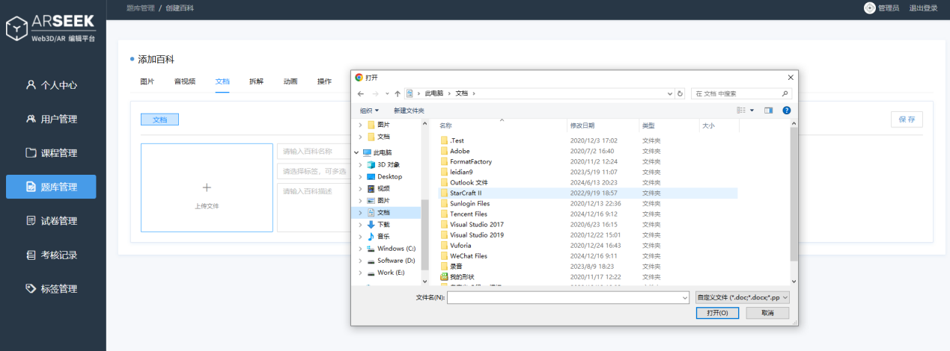
选择文档
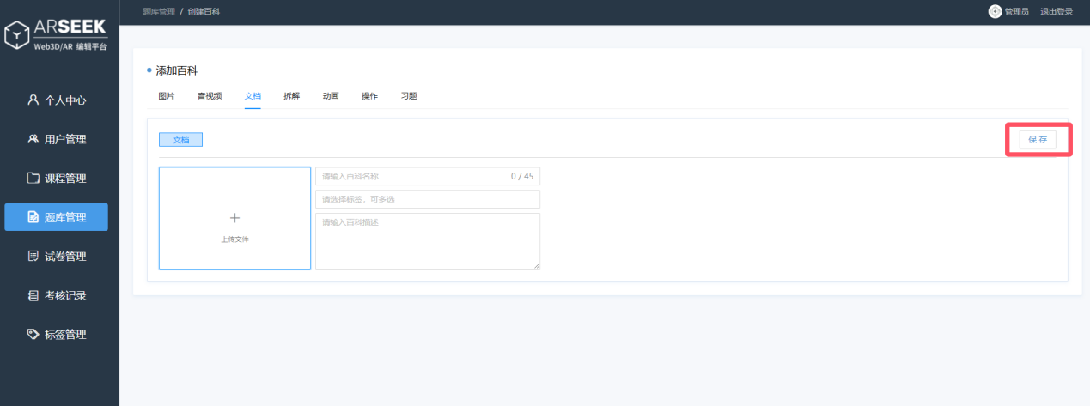
点击保存创建成功

4.4.5.拆解类型
百科为高精度、定制化的模型展示，对模型进行了拆分配置，方便用户进行结构认知。
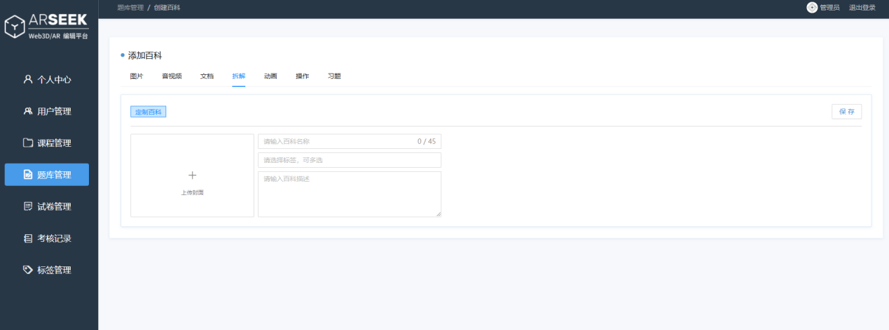
创建拆分类百科

4.4.6.动画类型
百科为高精度、定制化，且带有动画列表的模型展示，方便用户进行设备工作原理学习。
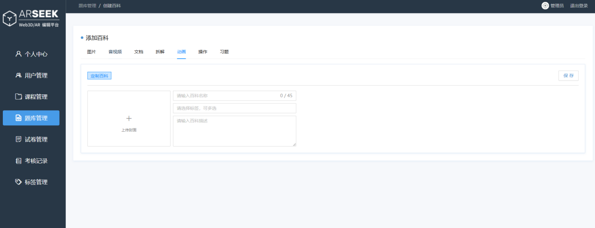
创建动画类百科

4.4.7.操作类型
百科为高精度、定制化，且带有仿真操作的模型展示，仿真培训和考核任务操作流程，便于进行培训和考核。
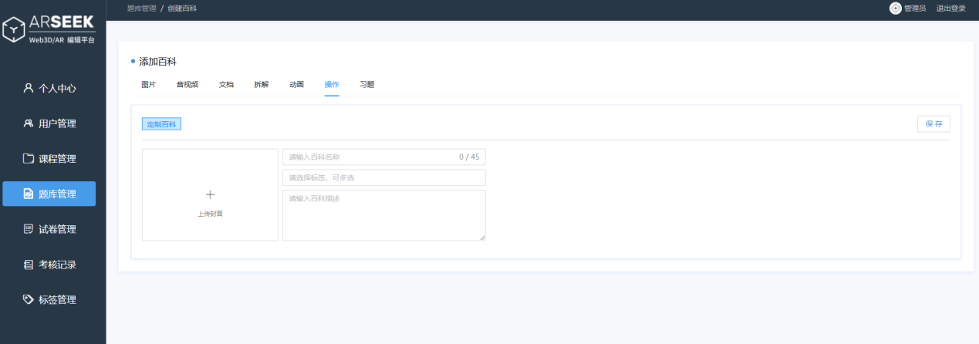
创建操作类百科

4.4.8.习题类型
习题类型分为两个小类，分别是“选择题”和“判断题”。选择题为单选或者多选，同时选项可配置图片；判断题则为常规的判断题。
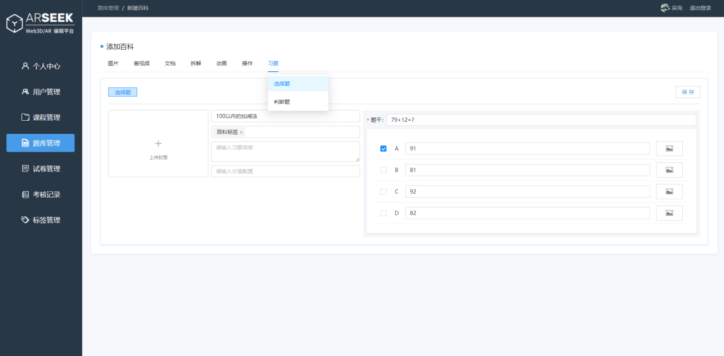
创建习题-选择题
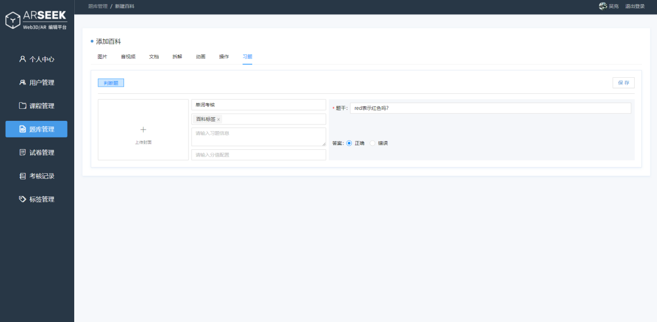
创建习题-判断题

4.4.9.删除百科
点击“删除”按钮，询问是否删除该百科，点击“确定”则直接从题库删除该百科；同时，使用该百科下面的课程也同步删除该百科。
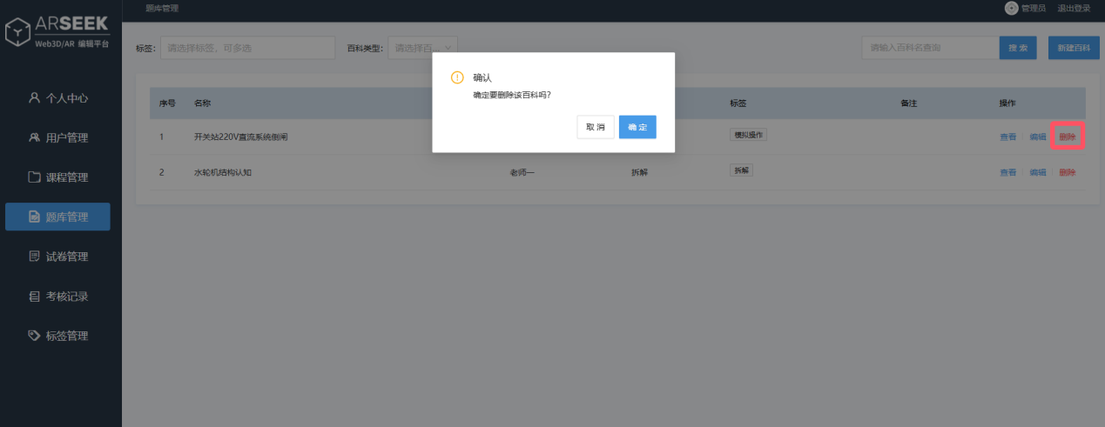
删除百科

4.4.10.百科信息修改
基础信息修改：管理员、教员可以点击百科条目的编辑按钮，跳转到“编辑百科”页面修改百科信息。
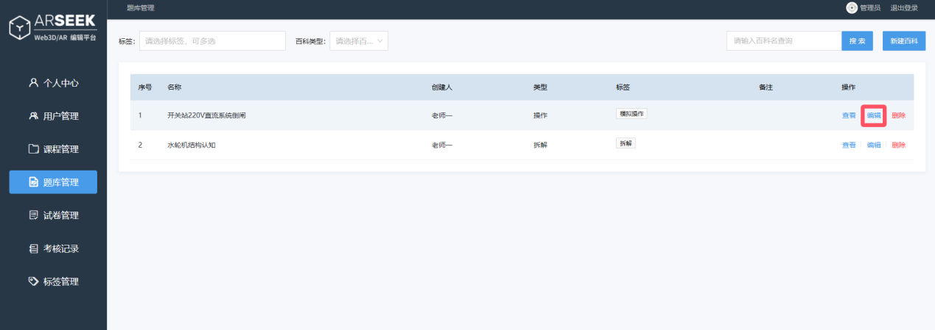
选择编辑百科信息
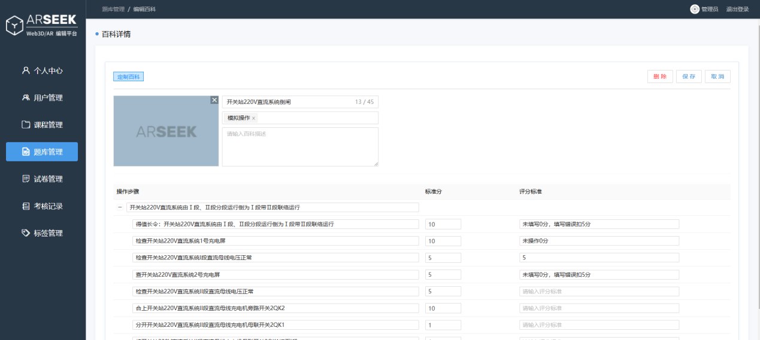
修改百科信息

课程管理
管理员、教员拥有管理课程的权限，可对本平台的所有课程进行统一的管理。该权限可以将百科资源灵活地组合，形成一节一节的培训或考核课程，供教员在客户端进行培训或考核。
通过这种在线配置的方式，能够更加便捷地构建和管理自己的培训或考核内容，提供个性化、针对性强的用户体验。

4.5.1.课程列表
查看课程列表：在课程管理模块的首页，管理员、教员可以查看系统中所有的课程，包括课程封面、课程名、创建人、课程标签、最后更新时间等信息。
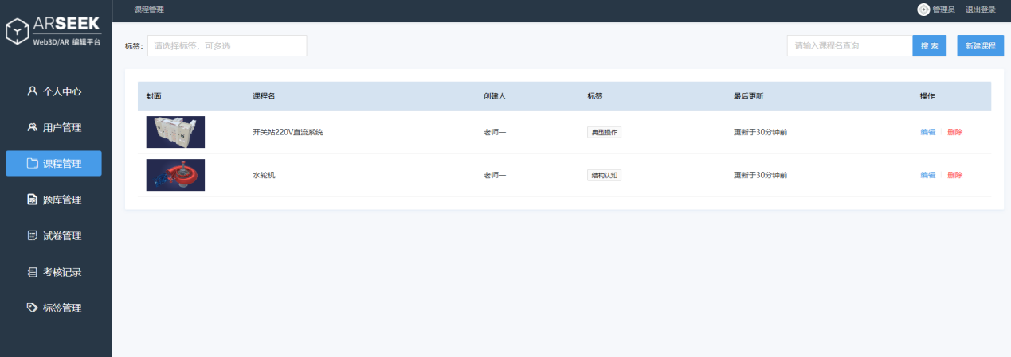
课程列表
搜索和筛选：支持根据课程名进行搜索，也可通过多选课程标签快速筛选出对应的课程。
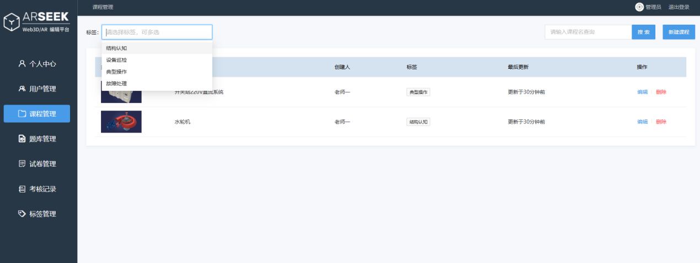
课程筛选
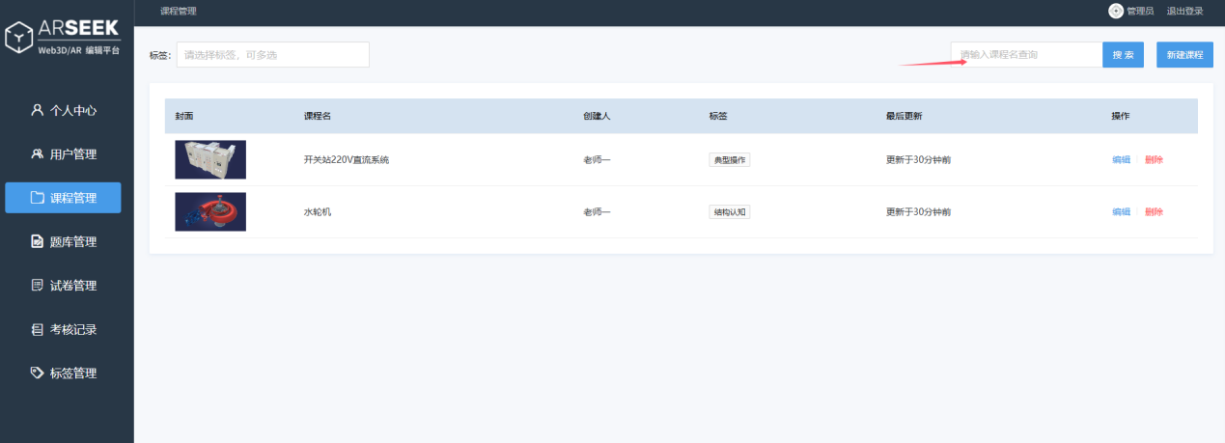
课程搜索
列表操作：每个课程条目后都有操作按钮，包括编辑、删除。
新建课程：点击“新建课程”，跳转新建课程页面，填写课程名称、课程标签、封面等基础信息，然后点击“创建”可以创建课程。
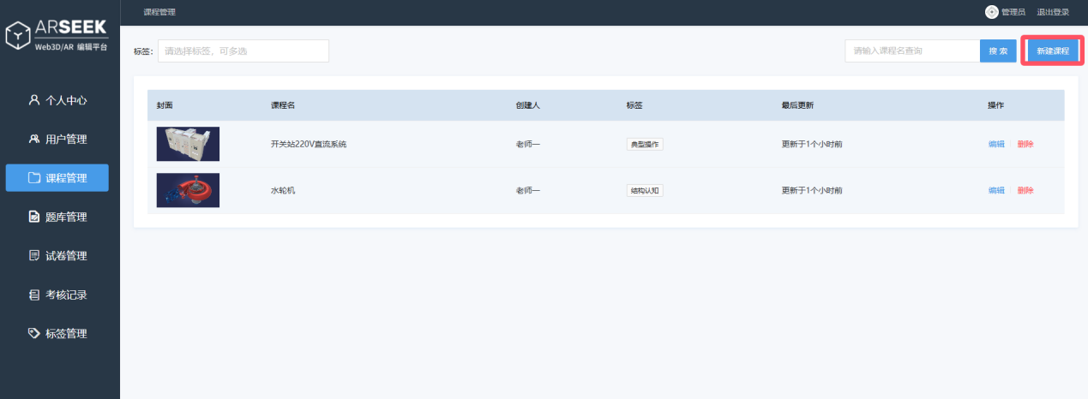
点击新建课程
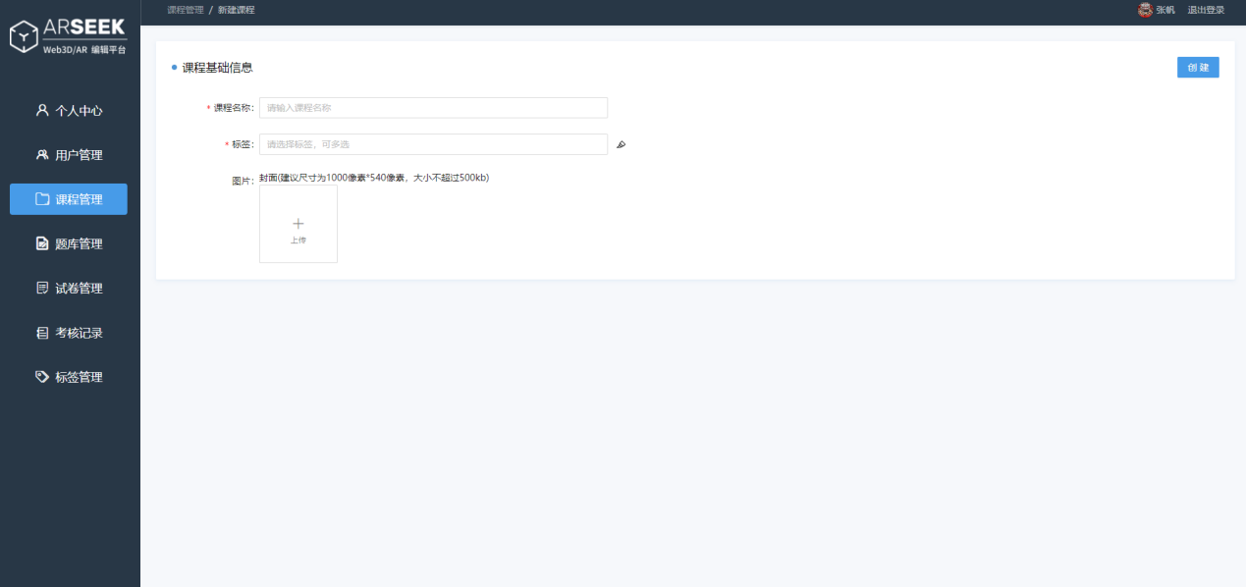
新建课程基础信息
课程新建后，可以在该页面进行课程内容的编辑。
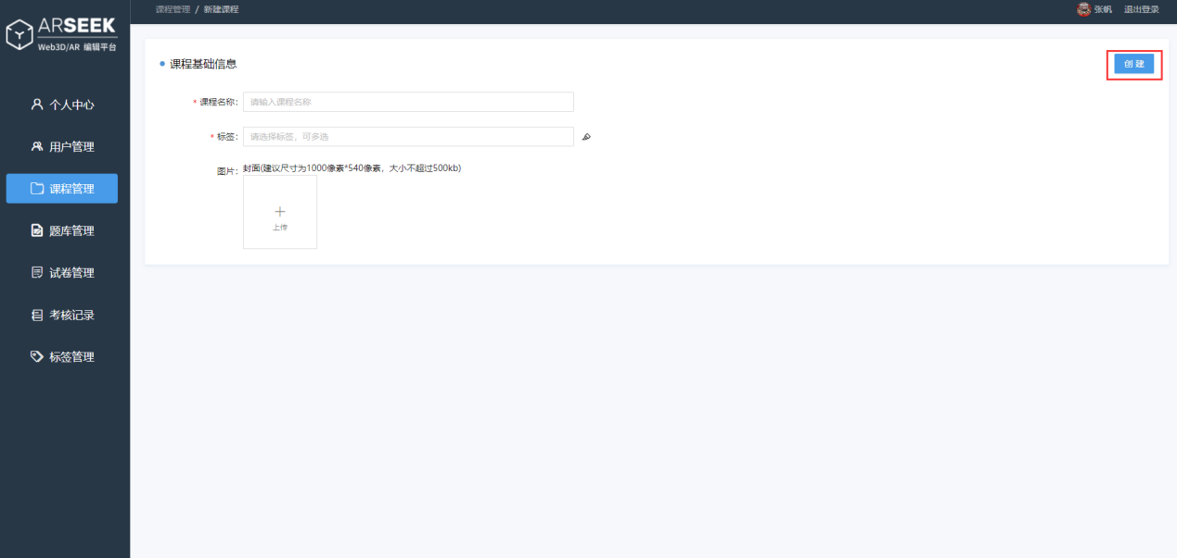
新建课程基础信息完成

4.5.2.课程编辑
管理员、教员可以通过“选择已有百科”从百科题库中选择各类资源，如图片、音视频、文档、操作、动画等，按照自己的教学计划和教学目标进行组合，组合成一节课程。
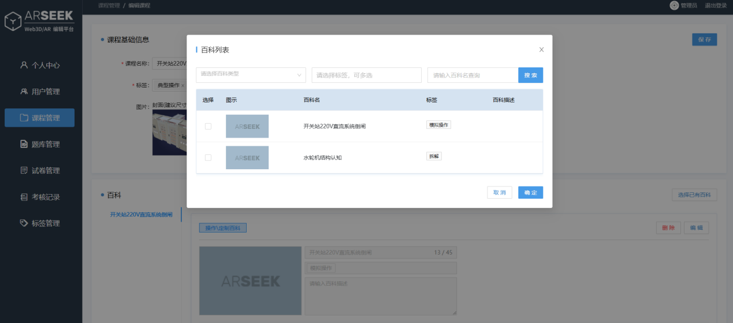
选择已有百科
对不需要的百科资源也可以点击“删除”将其从课程中删除，但是题库中依旧会保留百科。
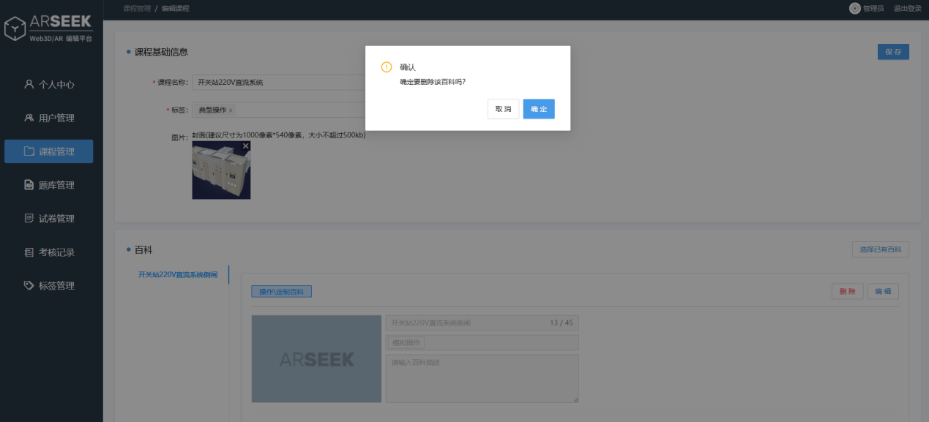
删除百科

考核管理
管理员、教员拥有考核管理功能，可以将之前题库里面编辑的仿真培训操作、选择题、判断题百科资源组装成考核任务，用于学员练习或者考核使用。

4.6.1.考核列表
查看考核列表：在考核管理模块的首页，教员可以查看系统中的考核任务，包括考核封面、考核名称、创建人、考核所属标签、最后更新时间等信息。
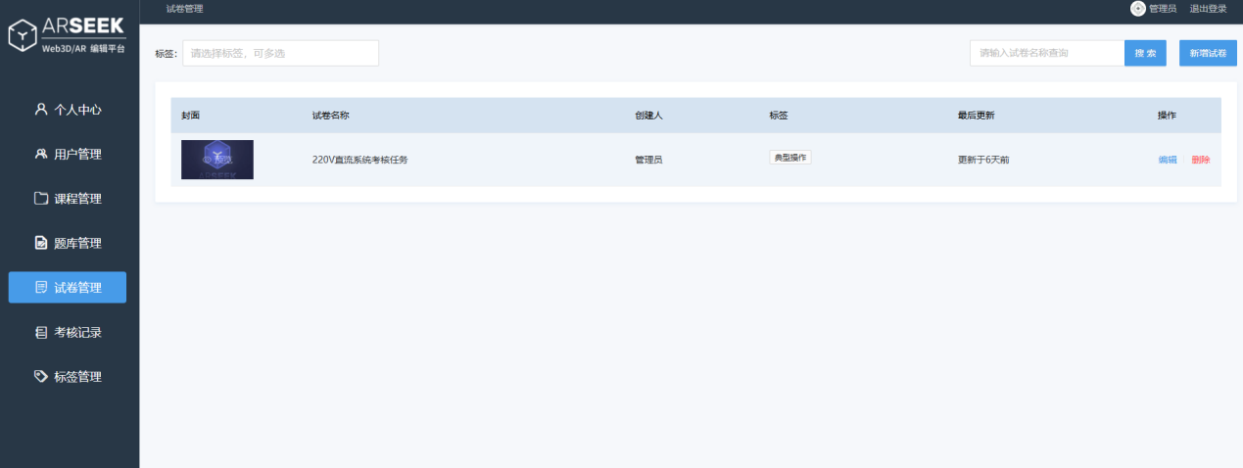
考核列表
搜索和筛选：支持根据考核任务名搜索考核，支持通过多选考核标签快捷筛选考核。
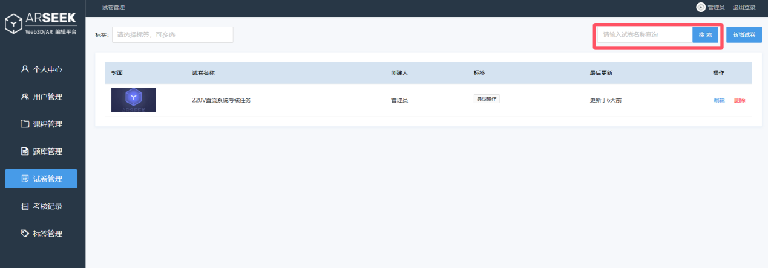
考核搜索
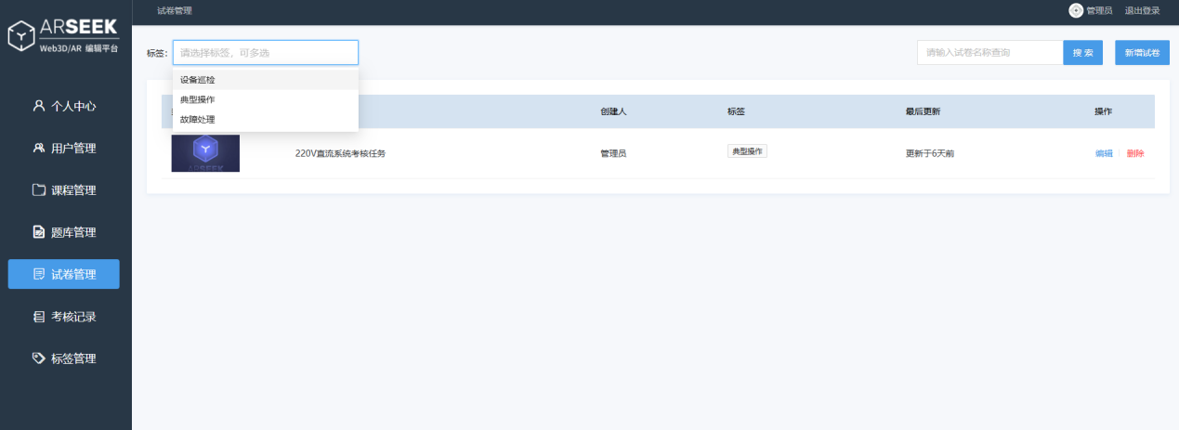
考核筛选
列表操作：每个考核条目后面提供操作按钮，包括编辑、删除。
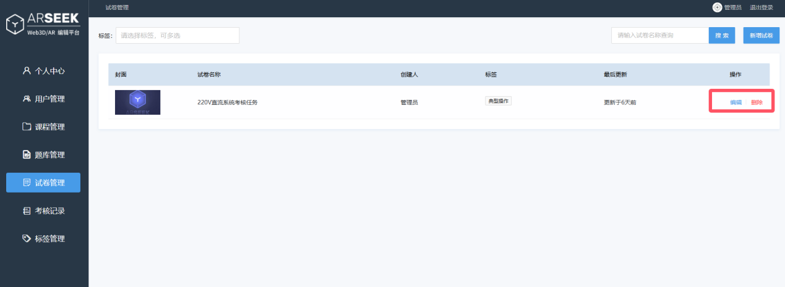
考核筛选
新建考核：点击“新增考核”，跳转页面到新建考核页面。填写考核的基础信息，包括考核名称、考核标签、考试时长、考核封面、备注，然后点击“创建”则可创建一份没有考核内容的考核。
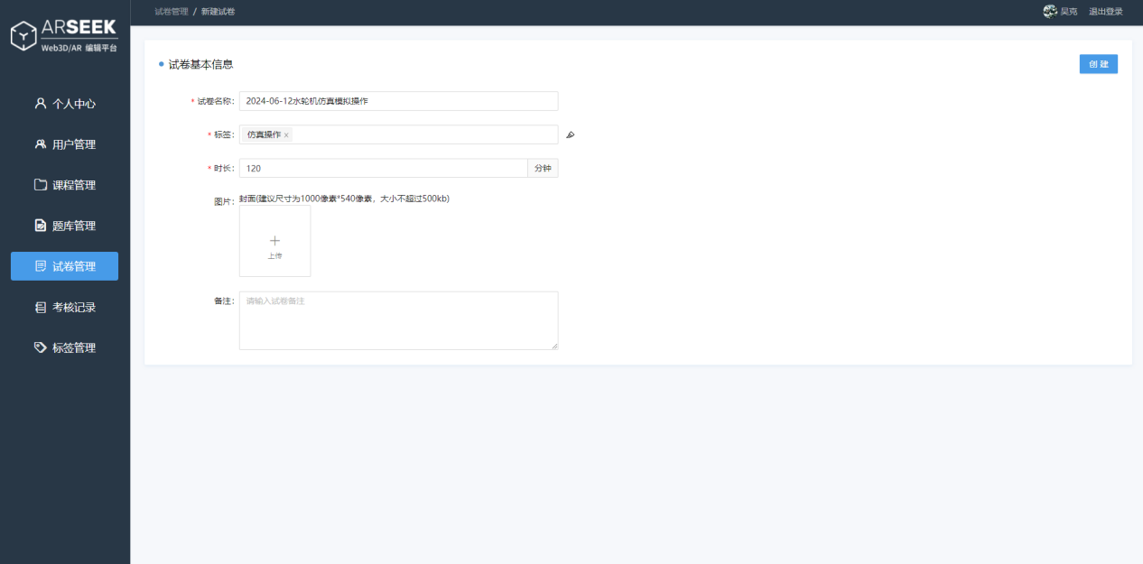
新增考核

4.6.2.考核编辑
基础信息修改：可点击考核列表页的“编辑”按钮进入编辑考核详情页进行编辑考核，可对考核基础信息进行修改。
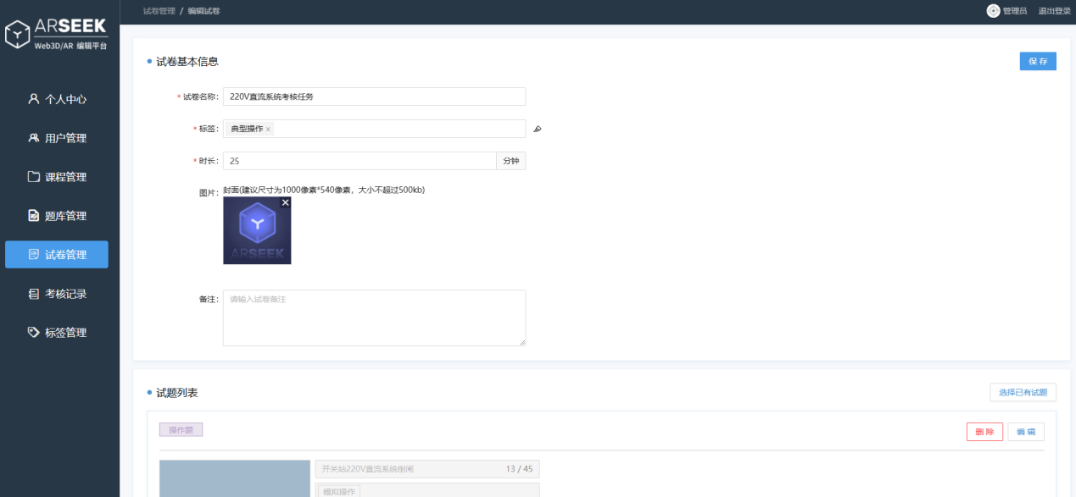
编辑考核基础信息
考核内容编排：可以根据自己的教学需要，自由组合题库中各种资源，满足不同需求。
点击“选择已有试题”按钮，弹出题库弹出层，可多选条目进行添加。
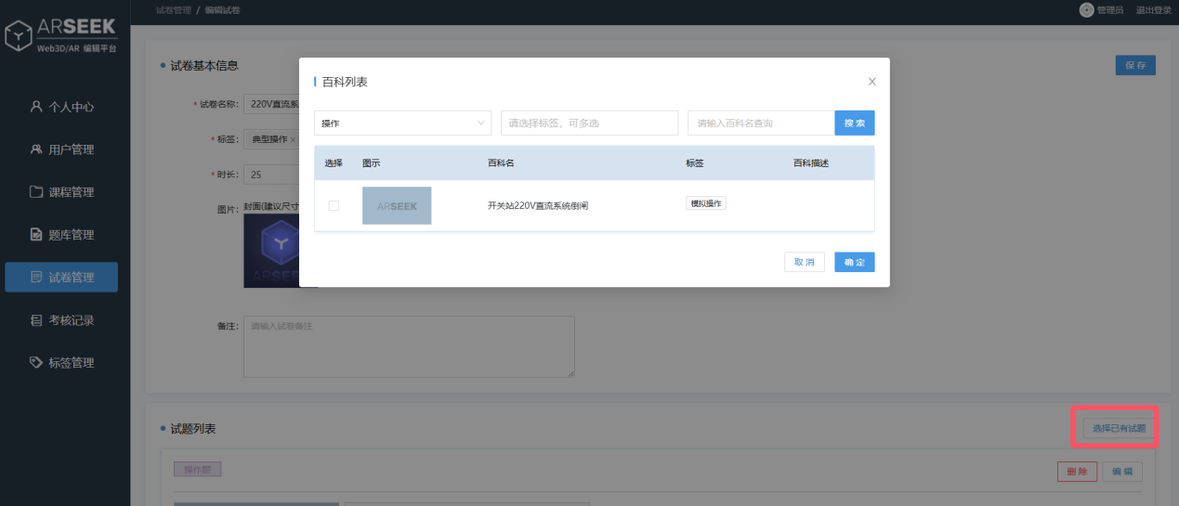
从题库选择
题库弹出层可根据资源类型进行快捷筛选，也可根据多选百科标签或百科名进行复合筛选。这样更方便快捷的找到自己需要的百科。
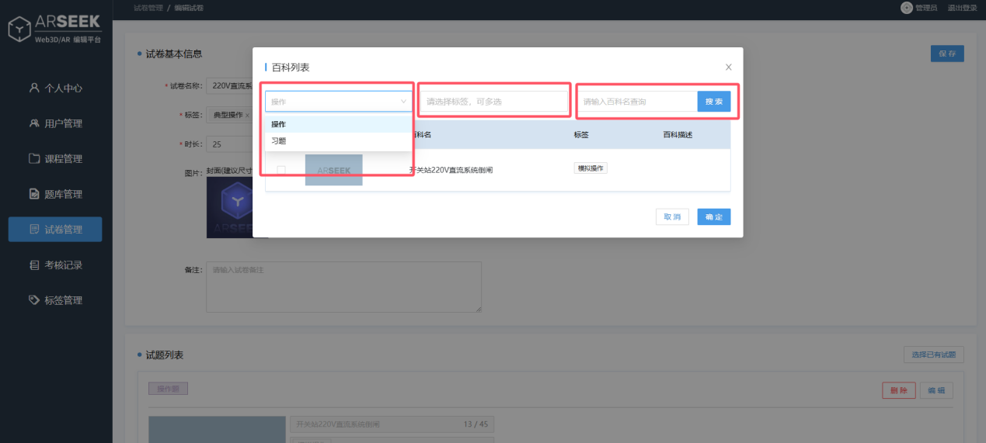
题库筛选
试题选择完毕之后，也可单独对百科进行编辑。试题列表找到想要修改的百科，点击“编辑”按钮。
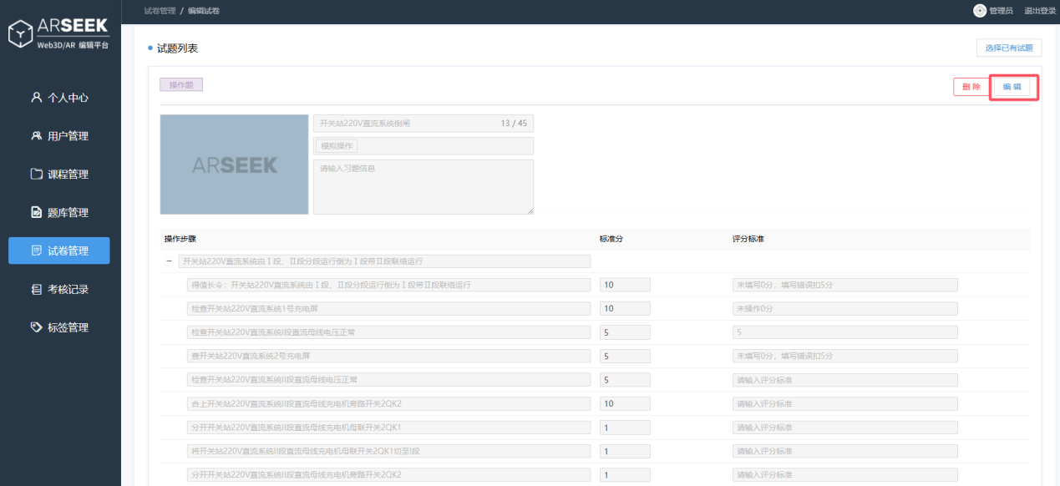
编辑考核-编辑百科
对考核里面不需要的百科资源也可以点击“删除”按钮，从考核中删除该百科，但是在题库里面不会删除。
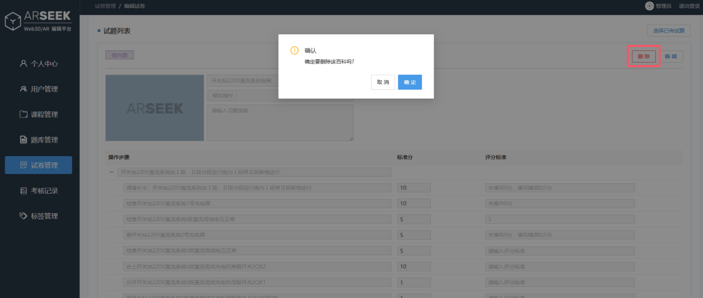
编辑考核-删除百科
至此，就可以任意的编排考核。考核管理提供了一个灵活、高效地创建和管理个性化考核的功能。通过该功能，可以根据教学需要，自由组合各种资源，设计出符合实际教学要求的考核。同时，考核管理功能也提供了便捷的考核管理和维护手段，提高了工作效率和质量。

考核记录
考核记录支持学员、教员和管理员的不同需求，该模块通过精细化的权限管理，确保用户角色在其权限范围内高效操作，实现教学考核的规范化。

4.7.1.学员
学员可查看已考核的操作记录，可通过考核名称搜索，也可通过考核时间段进行筛选。
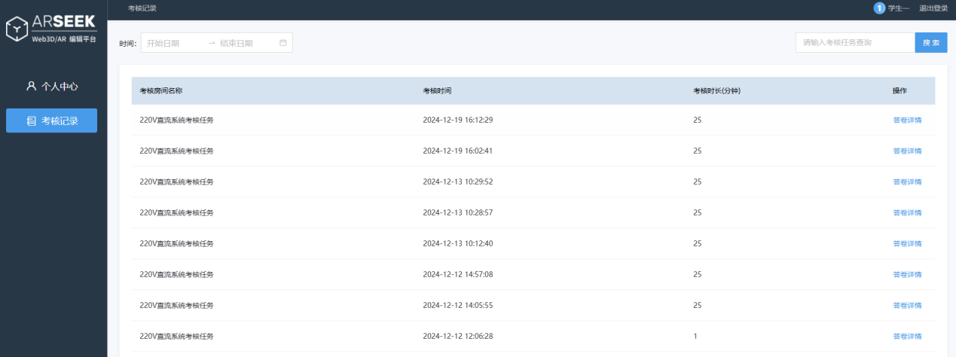
学员考核列表
学员可点击“答卷详情”按钮，跳转考核详情页查看此次考核的历史操作记录和操作记录视频，复盘自己的实操情况。
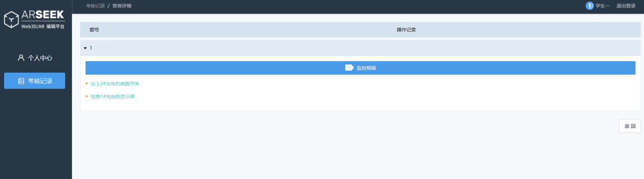
学员考核详情

4.7.2.管理员和教员
拥有查看所有考核的权限。包括考核房间名称、创建人、考核时间、考核时长、阅卷情况。可通过考核名称搜索，也可通过考核时间段进行筛选。
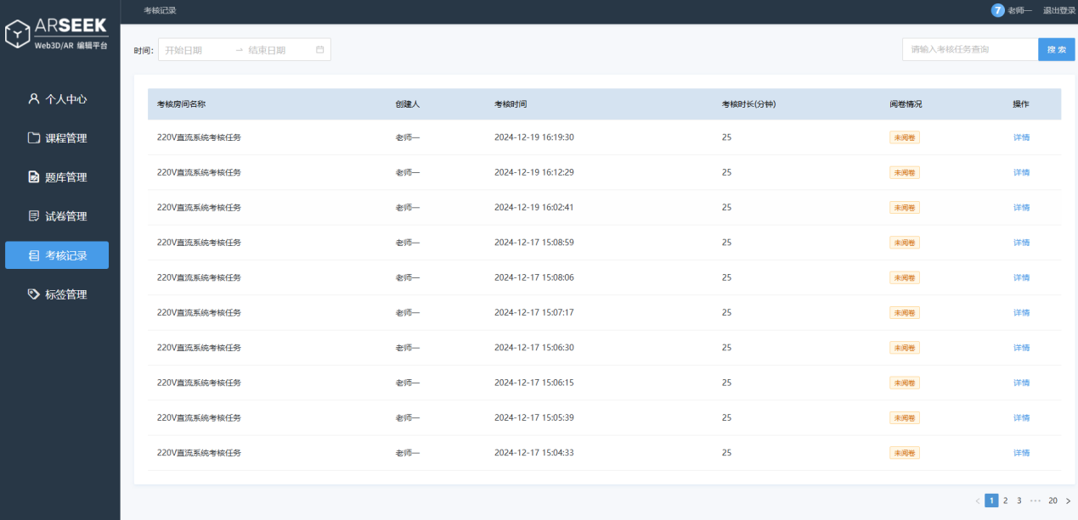
考核列表
可以点击考核详情，对考核所有学员进行在线阅卷，阅卷前不能查看学员姓名，当学员阅卷情况为“已阅卷”时，教员可查看学员姓名。
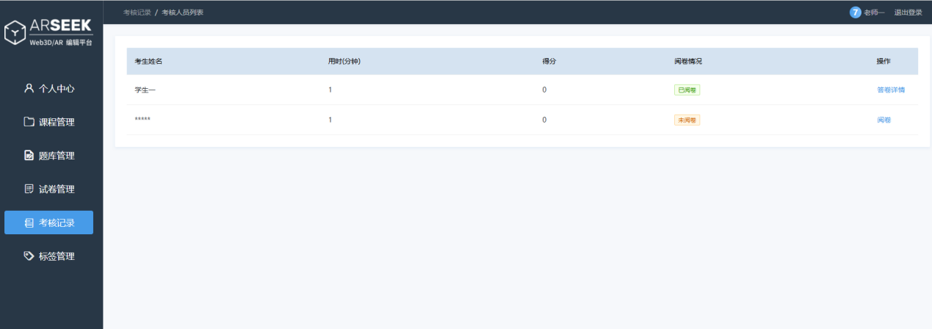
考核成员列表
可以点击“阅卷”或“答卷详情”查看学员的详细答卷；点击“阅卷”按钮跳转下级阅卷页面进行在线阅卷。
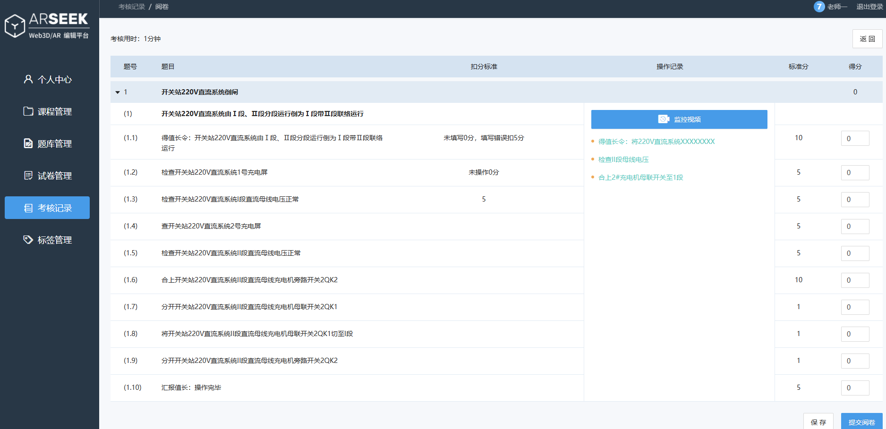
教员在线阅卷
管理员和教员可通过监控视频和操作记录查看学员考核时的操作内容，根据评分标准对学员的操作步骤进行评分。对于选择题、判断题类型，则由教员根据学员操作记录和评分标准进行判定打分。

在线阅卷
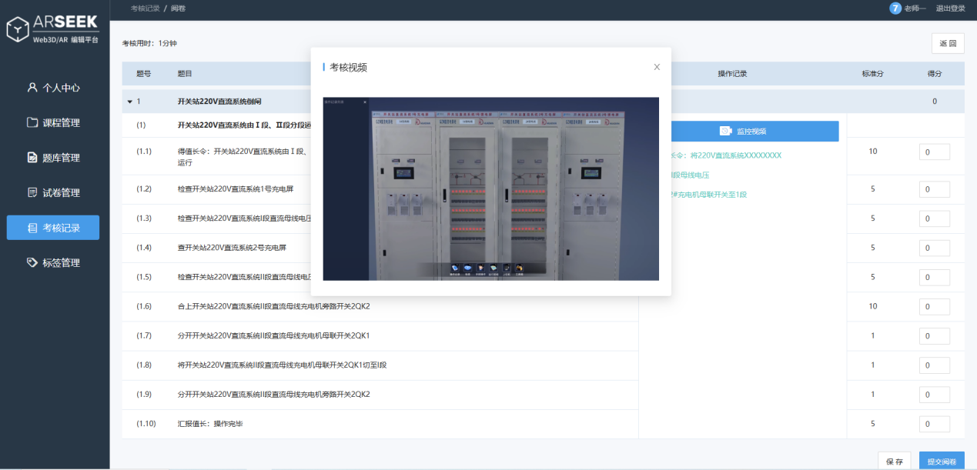
查看监控视频
可点击“保存”按钮，暂停在线阅卷，系统会自动保存阅卷情况但不变更考核状态，此时该学员考核的阅卷情况依旧为“未阅卷”，后续还可以继续阅卷。
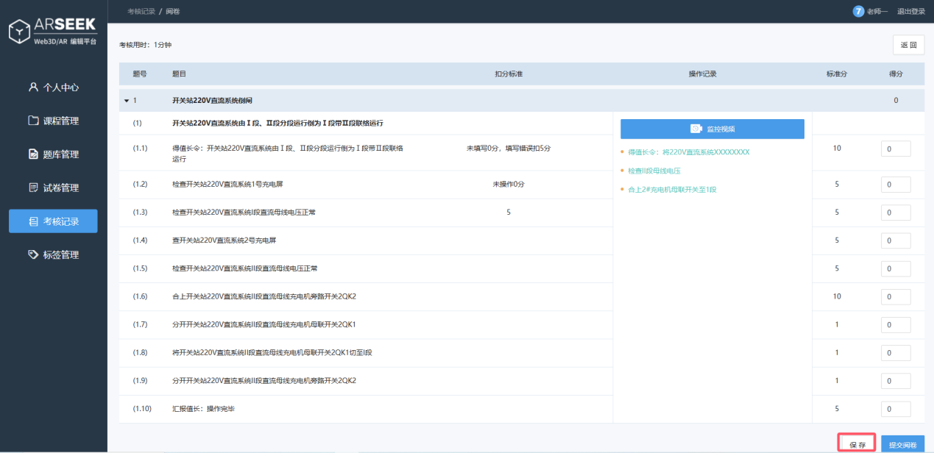
保存当前阅卷进度
可点击“提交阅卷”按钮，提交该学员的成绩，完成当前学员考核阅卷。点击“提交阅卷”按钮之后，该学员考核的阅卷情况变更为“已阅卷”，后台计算总得分。此后，系统将自动锁定该学员的考核，后续只能查看该学员的答卷详情，不允许再次阅卷。
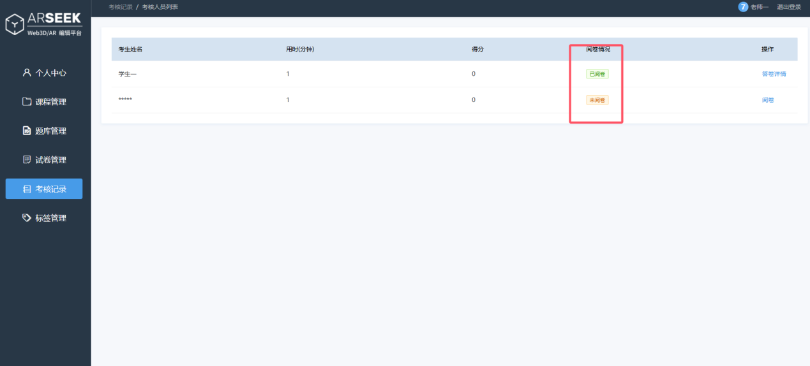
阅卷情况对比
针对该次考试，只有参考的所有学生都阅卷完成之后，此次考核的阅卷情况才变更为“已阅卷”，否则为“未阅卷”。
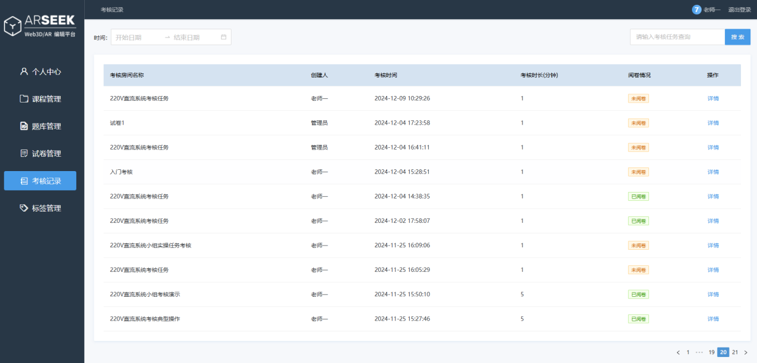
阅卷状态变更

标签管理
管理员、教员拥有标签管理功能，可以对系统内的课程、百科、考核进行个性化标记。系统通过标签的添加、编辑和搜索功能，帮助管理员、教员更便捷地管理和利用资源。
标签列表：在标签管理模块的首页，管理员、教员可以查看系统中所有分类的标签。标签分类包括：百科标签、考核标签、课程标签。
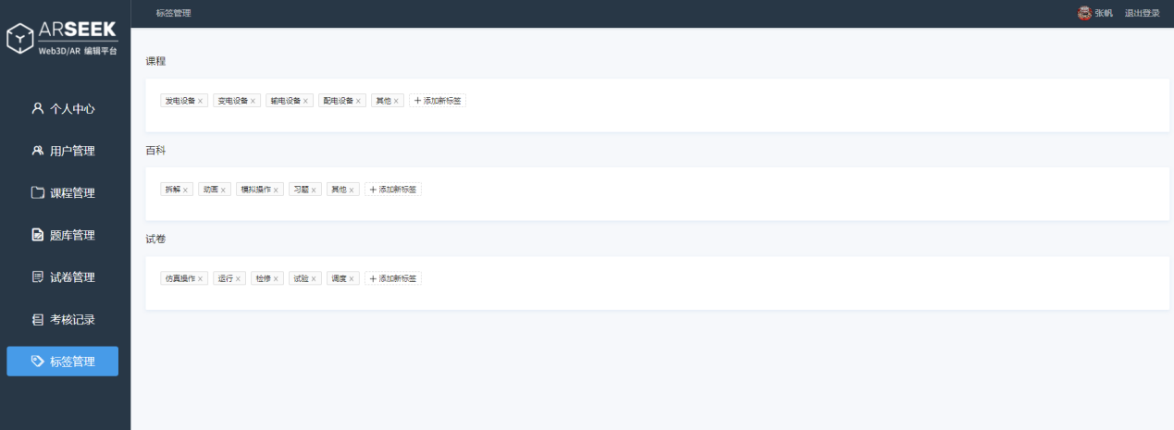
标签列表
新增标签：点击某个分类下的“添加新标签”按钮，输入对应标签内容即可添加标签。
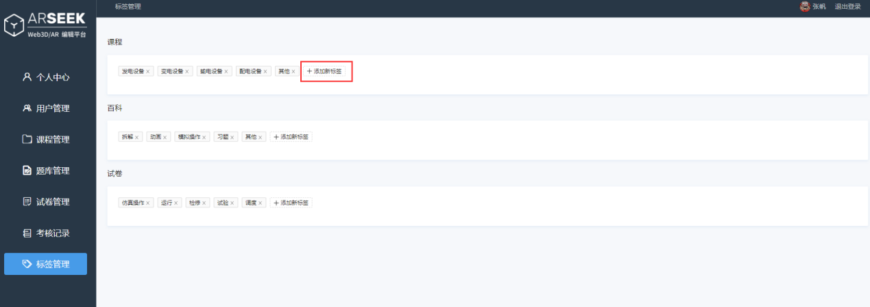
新建标签
编辑标签：可以双击某个标签，修改标签内容。
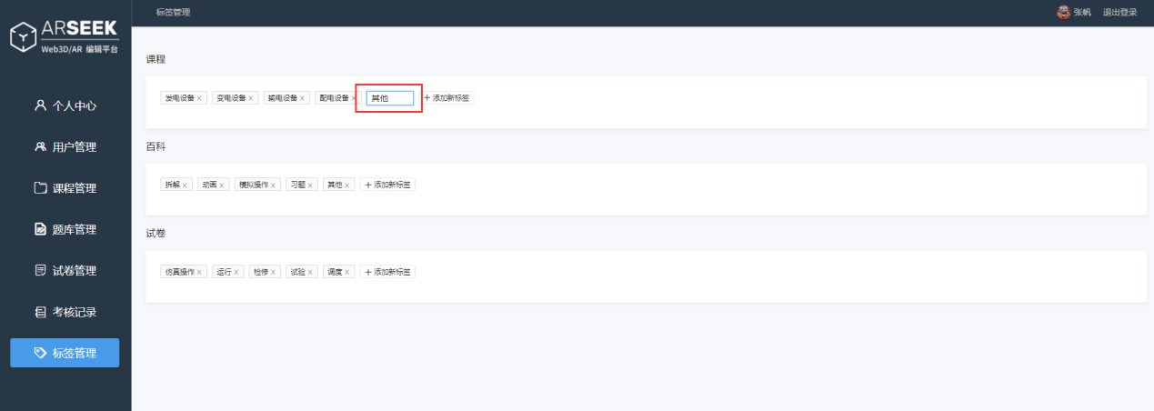
编辑标签
删除标签：可以点击标签条目后面的叉图标删除标签，删除标签后，对应分类下使用了该标签的资源也直接删掉该标签。
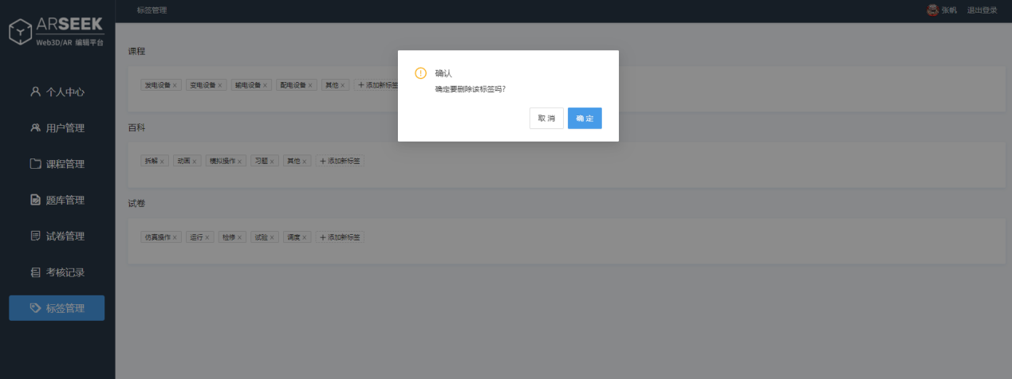
删除标签

课件管理
管理员、教员拥有课件管理功能，通过左侧菜单选中课件管理，可以对系统内的所有课程在知识点模块上传的图片、文档、音视频文件进行查看、搜索、删除，也可上传文件在课程中进行引用。
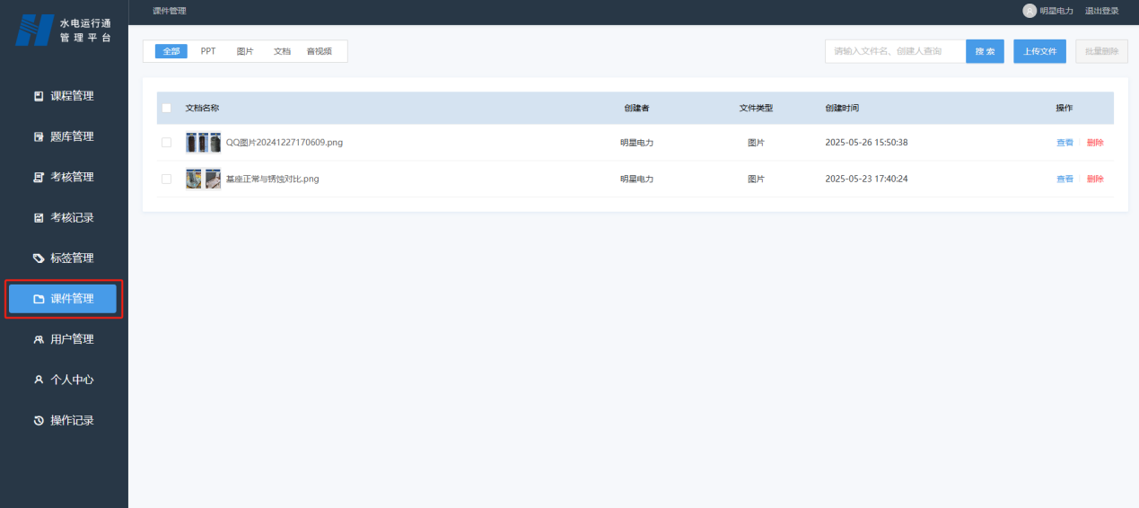
课件管理入口
通过在输入框输入文件名称或上传文件用户名称查询相关文件，也可通过左侧分类进行文件筛选。
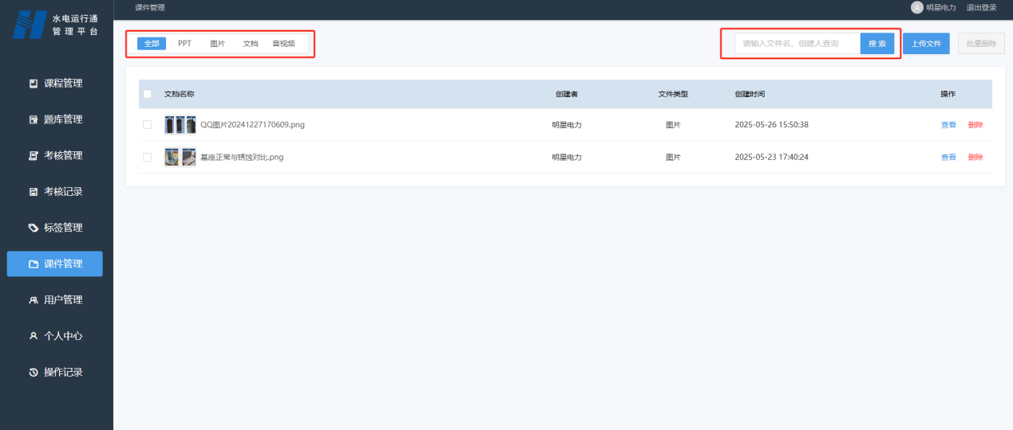 搜索课件
可点击文件名称缩略图或文件右侧“查看”查看文件详情。
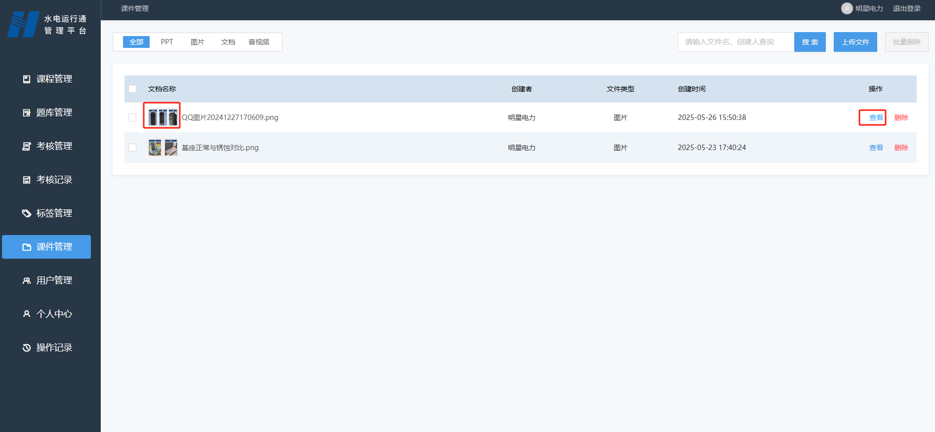
放大查看
可通过点击右上角“上传文件”按钮选择本地文件进行上传。
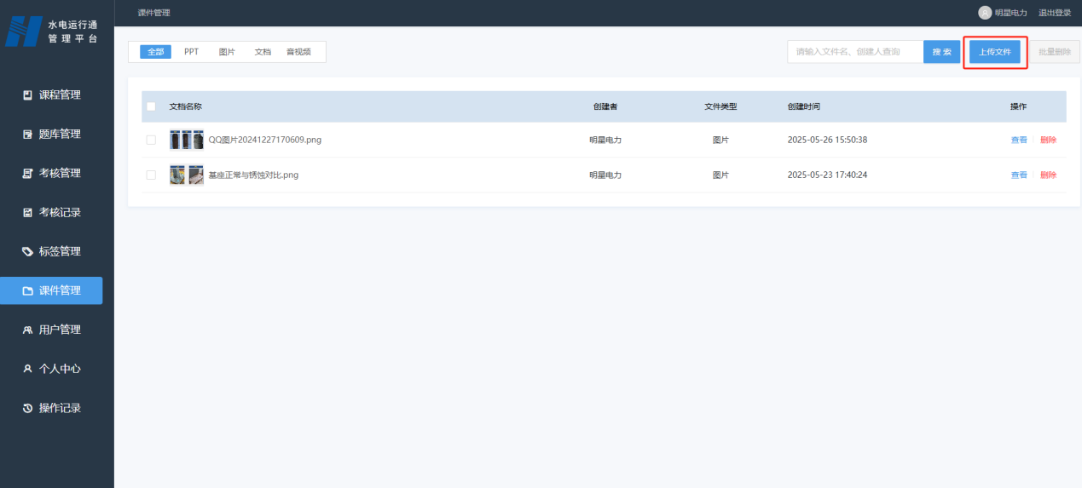
上传文件
可通过点击文件右侧“删除”删除对应文件，也可在文件左侧勾选框勾选后通过“批量删除”按钮进行批量删除。
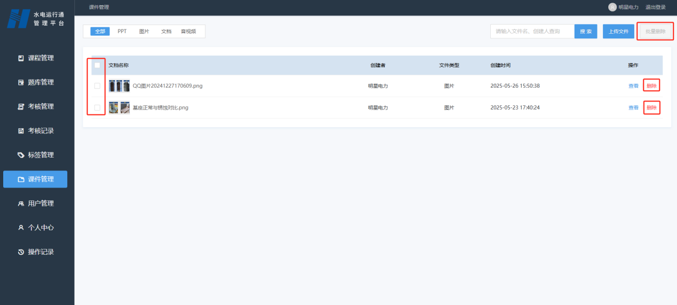
删除文件

操作记录
记录管理后台课程编辑的历史操作时间和操作用户。
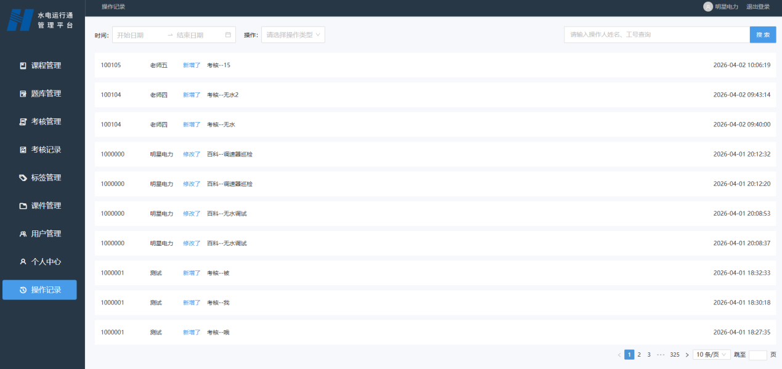
操作记录

